Рисование на камушках
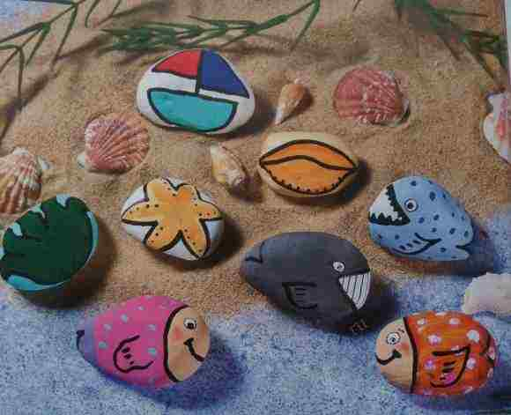
Интересное занятие — рисование на камушках.
Потребуются камушки различной формы и разного размера, акриловые краски разных цветов, кисточка, черный фломастер и простой карандаш.
Если под рукой нет белых камушков, покрась предварительно камушки светлой краской, тогда рисунки будут выглядеть ярче.

Как раскрашивать:
1. Тщательно вымой и просуши камушки.
2. Простым карандашом нарисуй на камушках рыб, корабли, водоросли, камушки.
3. Раскрась рисунки разноцветными акриловыми красками.
4. Когда краска высохнет обведи зрачки черным фломастером.

